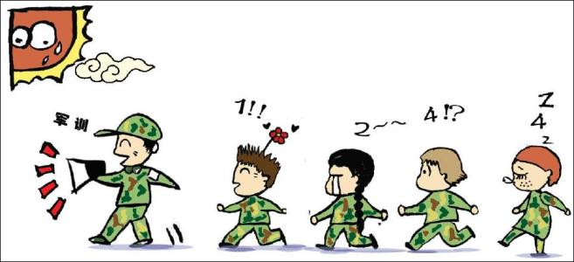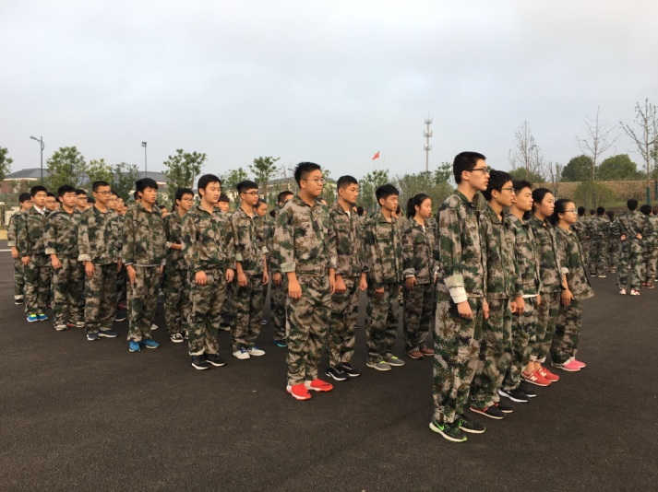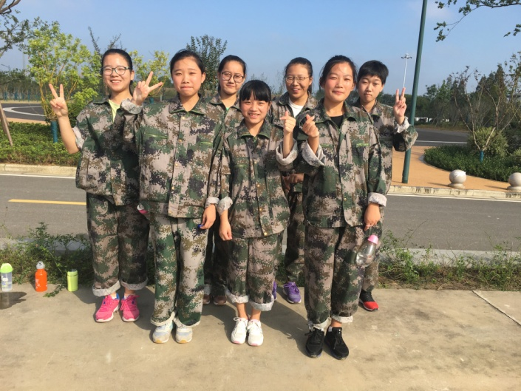

到达花山，就看见一群英姿飒爽的学生朝我们走来。很快我们的教官就下达了第一个命令。换上衣服，整理好行李，穿上迷彩服，心里其实挺开心的，我很向往军人的生活，但是又有点害怕。接下来我不能再有这种念头。站军姿，跨立，身体站的笔直，手贴紧。要时刻保持警惕不放松。

在训练基地，不像我们在学校那样轻松，什么事情都是要有组织，有纪律性的。包括吃饭也要听教官的命令才能吃，一切都是有规矩的。

在基地的第一天，我感觉很紧，尽管这只是第一天，但军训可以帮助我们改掉原先的懒散，磨练我们的意志，还能提高我们团队合作性和纪律性。后面还有更多的训练在等着我们，我一定要坚持下去，坚持完这七天。